**МОСКОВСКИЙ АВИАЦИОННЫЙ ИНСТИТУТ**

**(НАЦИОНАЛЬНЫЙ ИССЛЕДОВАТЕЛЬСКИЙ УНИВЕРСИТЕТ)**

**Кафедра №301**

**Курсовая работа**

по дисциплине

«**Физические основы микро- и оптоэлектроники**»

на тему:

«**Активные фильтры;  
 Множительно-делительные устройства;   
Генератор прямоугольных импульсов**»

Выполнил: студент гр. 3О-202Б  
 ___________ Головков В.Е

Принял: преподаватель кафедры №301

___________ Казарьян А.В.

Москва – 2016

Оглавление

1. Активные фильтры. 2

1.1. Разработка принципиальной электрической схемы избирательного фильтра на основе ОУ 2

1.2. Разработка математической модели избирательного фильтра на основе ОУ. 3

1.3. Расчет функции преобразования избирательного фильтра на основе ОУ с параметрами, указанными в таблице 6

1.4. Спецификация на электрическую принципиальную схему. 10

2.Множительно-делительные устройства. 11

2.1.Разработка принципиальной электрической схемы множительно-делительного устройства на основе преобразователей логарифма и экспоненты. 11

2.2. Разработка математической модели множительно-делительного устройства. 11

2.3.Расчет функции преобразования множительно-делительного устройства с параметрами, указанными в таблице. 13

2.4. Спецификация на электрическую принципиальную схему. 13

3.Генератор импульсов 15

3.1. Разработка математической модели автоколебательного мультивибратора 15

3.2.Разработка автоколебательного мультивибратора с параметрами, указанными в таблице. 16

3.3. Спецификация на электрическую принципиальную схему 19

# 1.Активные фильтры.

**Активные фильтры** - это устройства, обеспечивающие усиление входного сигнала в заданной в частотной области. Различают фильтры нижних частот, фильтры высоких частот, избирательные фильтры, полосно-подавляющие фильтры.

1.1. Разработка принципиальной электрической схемы избирательного фильтра на основе ОУ**.**

**Избирательные фильтры** обеспечивают усиление в заданной частотной области. Могут рассматриваться как комбинация фильтров высокой частоты и фильтров низкой частоты. Принципиальная электрическая схема избирательного фильтра на основе ОУ (рис.1).



Рис. 1

Входная цепь как у фильтров высоких частот, а обратная связь как у фильтров нижних частот.

При реализации фильтров необходимо учитывать, что *f*ср фнч> *f*ср фвч (рис. 2.).



Рис. 2

Коэффициент усиления избирательного фильтра определится как:

.

Если ω→0, то *k*ф → 0.

Если ω →∞, то также *k*ф → 0.

В области, где *f*ср фвч < *f*ср < fср фнч, коэффициент усиления избирательного фильтра равен: .

## 1.2. Разработка математической модели избирательного фильтра на основе ОУ.

Исходные данные: $$f_{min}=f_{нч}=5кГц.$$

$$f_{max}=f_{нч}=20кГц.$$

$k_{ус}=-50$.

$$±U_{вых. max}=15В.$$

Находим неизвестные величины: $R_{1, }R_{2, }C_{1, }C_{2, }$.

Находим $R_{1, },$ используя формулу нахождения $f_{нч}.$

$$f_{нч}=\frac{1}{R_{1 }С_{1, }}*\frac{1}{2π} (1)$$

Из формулы (1) находим, что

$$R_{1}=\frac{1}{f_{нч }С_{1, }}*\frac{1}{2π} (2)$$

В формуле (2) неизвестно значение $С_{1, }$ мы можем предположить его из значений стандартного ряда емкостей $E_{12}.$

Будем считать, что значение $С_{1}=0,01 мкФ.$

Считаем $R_{1 }:$

$$R_{1 }=\frac{1}{5*{10}^{3}*0,01*{10}^{-6}}*\frac{1}{2*3,14}=3,183 кОм.$$

Сравним найденное значение $R_{1 }$ с таблицей $E_{24}$ и получим максимально приближенное значение:

$$R_{1}=3,3 кОм.$$

Далее находим сопротивление $R_{2}$, оно связано сопротивлением $R_{1}$ через коэффициент усиления фильтра:

$$К_{ф}=\frac{R_{2}}{R_{1}} \left(3\right)$$

Из формулы (3) находим, что

$$R_{2}=К_{ф}*R_{1 } \left(4\right)$$ Так как в схеме присутствует емкость, коэффициент усиления берем по модулю.

$$R_{2}=50*3,3=165 кОм.$$

Сравниваем значение $R_{2}$ со значения в таблице $E_{24}$:

$$R_{2}=160 кОм.$$

Затем находим $С_{2}$, используя формулу нахождения значения фильтра высоких частот:

$$f_{вч}=\frac{1}{R_{2 }С_{2, }}*\frac{1}{2π} \left(5\right)$$

Из формулы (5) получим, что

$$С_{2}=\frac{1}{R_{1 }f_{вч, }}*\frac{1}{2π} \left(6\right)$$

Считаем $С_{2}:$

$$С_{2}=\frac{1}{160*{10}^{6}*20}*\frac{1}{2*3,14}=0,049 нФ.$$

Находим ближайшее значение $С_{2}$ в ряде $Е_{12}$:

$$С_{2}=47пФ$$

После того как мы произвели расчёт параметров электрической цепи, выполняем построение графика при этом перебирая частоты в диапазоне, который был указан в задании ($f_{min}=5кГц до f_{max}=20 кГц$).

## 1.3. Расчет функции преобразования избирательного фильтра на основе ОУ с параметрами, указанными в таблице

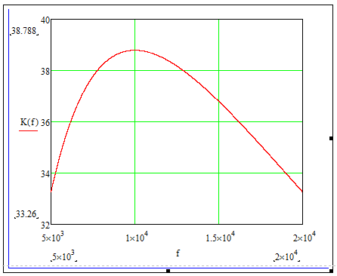

Из графика видно, что рассчитанные нами значения не подходят, так как при расчете дают коэффициент усиления: $К_{ф}=38,8$.

Чтобы нахождения подходящих значений, воспользуемся формулами:

$$R_{2.нов}=\frac{к_{данное}}{к_{получ.}}*R_{2} \left(7\right)$$

Из формулы (7) считаем

$R_{2.нов}=\frac{50}{38,8}*160=206,18 кОм$.

Из ряда $Е_{24 }$ находим приближенное значение и получаем, что

$R_{2.нов}=220кОм$

$$С_{2.нов}=\frac{к_{получ.}}{к_{данное}}*С_{2} (8)$$

$$С_{2}=\frac{38,8}{50} *0,049=0,038нФ.$$

Из ряда $Е_{12 }$ находим приближенное значение и получаем, что

$$С_{2}=0,039нФ$$

Построим новую функцию преобразования:

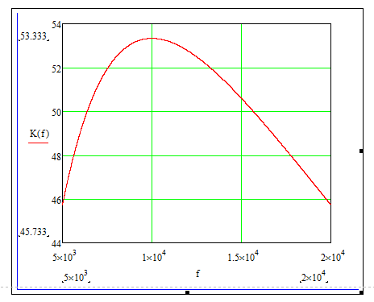

Максимальное к=53,333. Значения подходят.

После того как мы произвели расчёт параметров электрической цепи, выполняем построение графика при этом перебирая частоты в диапазоне, который был указан в задании ($f_{min}=12кГц до f_{max}=40 кГц$).

Используем формулу коэффициента усиления избирательного фильтра:

$$k_{ф}=\frac{R_{2}}{R_{1}}*\frac{1}{\left(\sqrt{1+\frac{1}{ω^{2}*R_{1}^{2}*C_{1}^{2}}}\right)*\left(\sqrt{1+\frac{1}{ω^{2}*R_{2}^{2}*C_{2}^{2}}}\right)} \left(9\right)$$

Преобразуем формулу (9) , приведя к виду для нашего случая:

$$R_{1}=3,3кОм→ R_{1}^{2}=10,89*{10}^{6}Ом$$

$$R_{2}=220кОм→ R_{2}^{2}=48,4*{10}^{9}Ом$$

$$С_{1}=0,01мкФ→ С_{1}^{2}=1*{10}^{-16}Ф \\ С_{2}=0,039нФ→ С_{2}^{2}=1,521*{10}^{-21}Ф$$ Подставляем:

$$k_{ф}=\frac{3,3*{10}^{3}}{220*{10}^{3}}*\frac{1}{\left(\sqrt{1+\frac{1}{ω^{2}*10,89*{10}^{6}*1*{10}^{-16}}}\right)*\left(\sqrt{1+\frac{1}{ω^{2}*48,4*{10}^{9}*1,521*{10}^{-21}}}\right)} → k_{ф}=\frac{0,15}{\left(\sqrt{1+\frac{1}{ω^{2}*10,89*{10}^{-12}}}\right)*\left(\sqrt{1+\frac{1}{ω^{2}*73,6164*{10}^{-12}}}\right)}$$

Построим график функции. Для этого нужно менять значение $ω$.Оно нигде не рассчитано, поэтому будем высчитывать его для каждой точке по формуле зависимости $ω$ от $f$.

$f$ будем перебирать от 3 до 23 кГц (с запасом в обе стороны).

$$ω^{2}={\left(2πf\right)}^{2}$$

Результаты вычислений коэффициента усиления избирательного фильтра представлены в таблице.

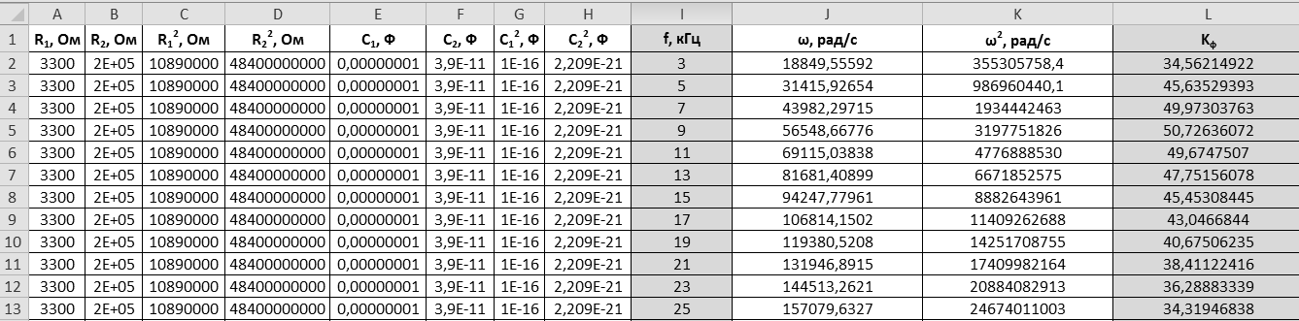

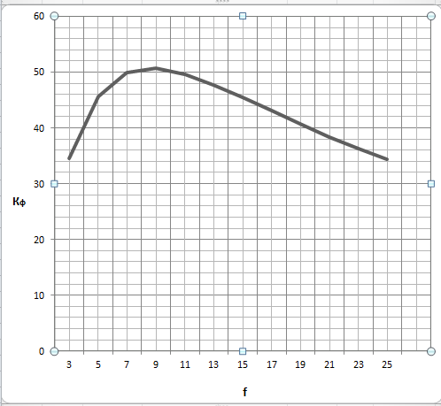

## 1.4. Спецификация на электрическую принципиальную схему.

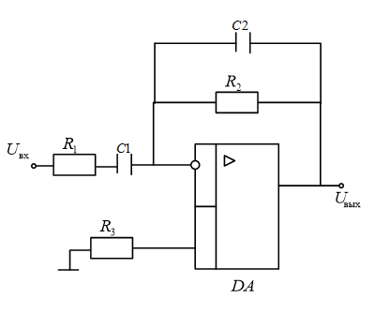

|  |  |  |
| --- | --- | --- |
| **Обозначение** | **Наименование** | **Количество** |
| $$R_{1 }$$ | Резистор МЛТ - 0,25 – 3,3 кОм | 1 |
| $$R_{2 }$$ | Резистор МЛТ - 0,25 – 160 кОм | 1 |
| $$R_{3 }$$ | Резистор МЛТ - 0,25 – 3,3 кОм | 1 |
| $$C_{1 }$$ | Конденсатор К73-17-1мкФ | 1 |
| $$C_{2 }$$ | Конденсатор 0402N220J500NU-ROHS | 1 |
| $${DA}_{3 }$$ | Операционный усилитель КД140УД6 | 1 |

## 2. Множительно-делительные устройства.

Множительно-делительные устройства - могут быть реализованы на основе преобразователей логарифма и экспоненты, что позволяет заменить операцию умножения сложением, т. е.

.

## 2.1. Разработка принципиальной электрической схемы множительно-делительного устройства на основе преобразователей логарифма и экспоненты.

Принципиальная электрическая схема множительно-делительного устройства на основе преобразователей логарифма и экспоненты (рис.1).

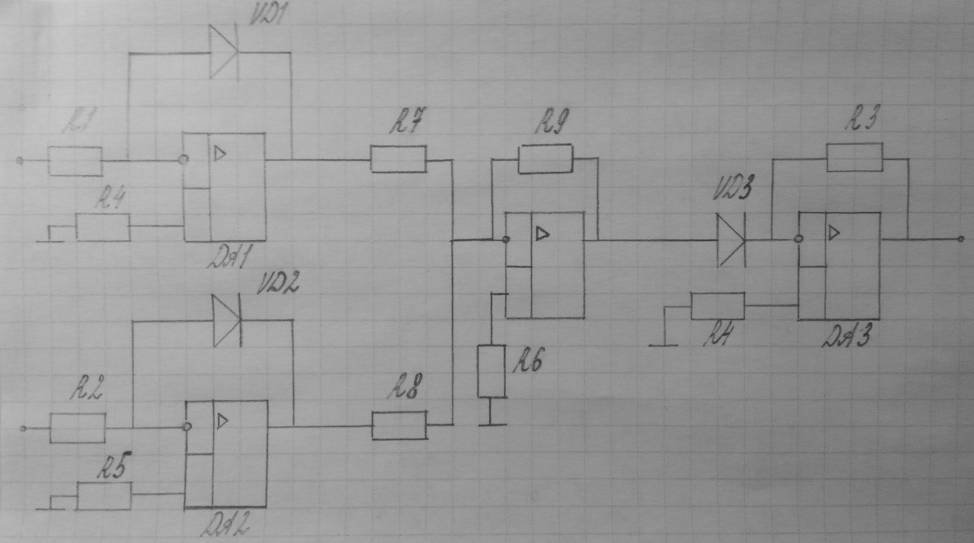

Рис.1

## 2.2. Разработка математической модели множительно-делительного устройства.

Применим формулы:

1. Формула закона Ома: $U_{вх}=IR⇒I=\frac{U_{вх}}{R} (1)$
2. Формула вольтамперной характеристики диода:



$$I=I_{обр.}e^{\frac{0-U_{вых.}}{φ_{т}}}=I_{обр.}e^{\frac{U_{вых.}}{φ_{т}}}⇒U_{вых}=-φ_{т}\ln{\frac{U_{вх}}{I_{обр.}R}}-общая формула$$

В нашем случае два $U_{вых}$, поэтому :

$U_{вых.1}=-φ_{т}\ln{\frac{U_{вх.1}}{I_{о}R_{1} }} (2)$ и $U_{вых.2}=-φ_{т}\ln{\frac{U_{вх.2}}{I_{о}R_{2}}}$ $(3)$

Отсюда получаем:

$$U_{вх}==-k_{1}φ_{т}\ln{\frac{U_{вх.1}}{I_{о}R_{1}}}-k_{2}φ_{т}\ln{\frac{U_{вх.2}}{I_{о}R_{2}}} (4)$$

Далее выведем формулу для преобразователя экспоненты и вставим ее в формулу (4):

$$\frac{-U_{вых}}{R_{3}}=+I_{обр.}e^{\frac{U_{вых.}}{φ_{т}}} (5)$$

$$U_{вых}=-I_{O}R_{3}e^{\frac{U_{вых.}}{φ_{т}}}⇒U_{вых}=-I_{O}R_{3}e^{\left(\frac{-k_{1}φ_{т}\ln{\frac{U_{вх.1}}{I_{о}R_{1}}}-k_{2}φ_{т}\ln{\frac{U_{вх.2}}{I_{о}R_{2}}}}{φ_{т}}\right)} (6)$$

Найдем недостающие величины : $R_{1, }R_{2}$

$$R_{1}=\frac{U_{вх.1}}{I_{прям.}}=\frac{5}{0,1}=50 Ом.$$

$$R_{2}=\frac{U_{вх.2}}{I_{прям.}}=\frac{5}{0,1}=50 Ом.$$

$I_{обр.}=0,1 А.$-я взял их справочника по слаботочным выпрямительным диодам.

Чтобы было множительное устройство, нужно, чтобы $k_{1}=k_{2}⇒ k_{1}=-1,{ k}_{1}=-1⇒U_{вых}=I_{O}R_{3}\left(\frac{U_{вх.1}U_{вх.2}}{I_{O}^{2}R_{1}R_{2}}\right) (7)$.

Из формулы (7) выразим $R_{3}$:

$$R_{3}=\frac{I_{O}}{U_{вых}}\left(\frac{U_{вх.1}U_{вх.2}}{I_{O}^{2}R_{1}R_{2}}\right) (8)$$

Рассчитаем $R_{3} ,подставив исходные значения в формулу \left(8\right):$

$$R_{3}=\frac{0,1}{10} \left(\frac{5*5}{{0,1}^{2}*50*50}\right)=0,01 Ом.$$

## Расчет функции преобразования множительно-делительного устройства с параметрами, указанными в таблице.

$$U_{вых}=I_{O}R_{3}\left(\frac{U_{вх.1}U_{вх.2}}{I_{O}^{2}R_{1}R_{2}}\right)⇒U_{вых}=\frac{I_{O}R_{3}}{I_{о}R_{1}R_{2}}U_{вх.1}U_{вх.2}⇒U_{вых}=\frac{R_{3}}{I_{о}R_{1}R_{2}}U_{вх.1}U_{вх.2}⇒U_{вых}={40}^{-5}U_{x}U_{y}$$

$$U_{вх.1}=U_{x}$$

$$U_{вх.2}=U_{y}$$

$$I_{о}=0,1A.$$

$$R_{3}=0,01 Ом$$

$$R_{2}=50 Ом$$

$$R_{1}=50 Ом$$

## Спецификация на электрическую принципиальную схему.



Спецификация на электрическую принципиальную схему

|  |  |  |  |
| --- | --- | --- | --- |
| **Обозначение** | **Наименование** | **Количество** | **Примечание** |
| R1 | Резистор МЛТ-0,5-50 Ом | 1 |  |
| R2 | Резистор МЛТ-0,5-50 Ом | 1 |  |
| R3 | Резистор МЛТ-0,5-10 Ом | 1 |  |
| R4 | Резистор МЛТ-0,5-50 Ом | 1 |  |
| R5 | Резистор МЛТ-0,5- 50 Ом | 1 |  |
| R6 | Резистор МЛТ-0,5- 50 Ом | 1 |  |
| R7 | Резистор МЛТ-0,5- 50 Ом | 1 |  |
| R8 | Резистор МЛТ-0,5- 50 Ом | 1 |  |
| R9 | Резистор МЛТ-0,5- 10 Ом | 1 |  |
| R10 | Резистор МЛТ-0,5- 50 Ом | 1 |  |
| R11 | Резистор МЛТ-0,5- 50 Ом | 1 |  |
| DA1…DA3 | Операционный усилитель ОP727 | 3 |  |
| DA4 | Операционный усилитель КД140УД6 | 1 |  |

## Генератор импульсов

Импульсные генераторы представляют собой устройства, на выхо­де которых формируются один или последовательность импульсов за­данной формы и длительности.

Среди генераторов прямоугольных импульсов различают мульти­вибраторы и блокинг-генераторы, которые предназначены для форми­рования импульсов большой скважности.

Мультивибраторы могут работать в ждущем и в автоколебатель­ном режимах.

## 3.1. Разработка математической модели автоколебательного мультивибратора

**Автоколебательный мультивибратор** предназначен для формиро­вания на выходе бесконечной последовательности импульсов. Он мо­жет быть построен на основе ОУ с ООС и ПОС, используемыми одно­временно. При этом может быть применена жесткая ПОС и запазды­вающая ООС.

Временные диаграммы приведены на рис. 1.



**Рис. 1**

Состояние выхода определяется знаком *е*д:

- когда *е*д >0, то *U*вых*=+Е*п,

- когда *е*д <0, то *U*вых*=−Е*п.

При переходе ** через нуль происходит смена состояния выхода. Моменты равенства **= 0 определяют длительности импульсов *t*1 и *t*2:



где 

Принципиальная электрическая схема автоколебательного мультивибратора (рис.2).

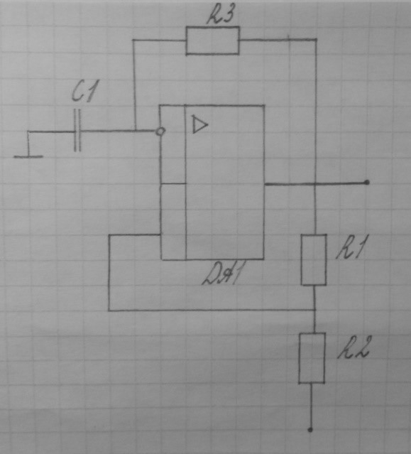

## 3.2. Разработка автоколебательного мультивибратора с параметрами, указанными в таблице.

Исходные данные:

$$t_{1}=3мс;$$

$$t_{2}=6мс;$$

$$±E_{п}=6В.$$

Формулы, для вычисления моментов импульсов:

$t_{1}=R_{3}C_{1}ln\frac{U_{вх}^{++}+E_{п}}{U_{вх}^{+-}+E_{п}}$*; $t_{2}=R_{3}C_{1}ln\frac{U_{вх}^{++}-E_{п}}{U_{вх}^{+-}-E_{п}}$*

Где $U_{вх}^{++}=\frac{E_{п}R_{2}+E_{см}R_{1}}{R_{2}+R_{1}}$; $U_{вх}^{+-}=\frac{-E_{п}R_{2}+E_{см}R_{1}}{R_{2}+R_{1}}$

Необходимо вычислить величины: $R_{1}$, $R_{2}$, $R_{3}$, $E_{см}$.

Решение уравнения моментов импульсов зависит от комбинации параметров.

Запишем отношение $t_{1}$ к $t_{2}$.

$$\frac{t_{1}}{t_{2}}=ln\frac{U_{вх}^{++}+E_{п}}{U_{вх}^{+-}+E_{п}} :ln\frac{U_{вх}^{++}-E_{п}}{U_{вх}^{+-}-E_{п}}$$

Выполняя элементарные алгебраические преобразования, получаем следующее:

$$\frac{t_{1}}{t_{2}}=\frac{R_{1}C_{1}}{R_{1}C_{1}}\frac{\ln\left(\frac{E_{п}R_{3}+E_{см}R_{2}}{R_{2}+R_{3}}+ E_{п}\right)}{\ln\left(\frac{-E_{п}R_{3}+E_{см}R_{2}}{R_{2}+R_{3}}+ E_{п}\right)}$$

Вводим параметры $α=\frac{E_{см}}{E_{п}}$, $k=\frac{R_{3}}{R_{2}}$ и делим на них:

$$\ln\left(\frac{k+α+1+k}{-k+α+1+k}\right)⁡=\ln\left(\frac{1+α+2k}{1+α}\right)$$

$$\ln\left(\frac{k-α+1+k}{-k-α+1+k}\right)= \ln\left(\frac{1-α+2k}{1-α}\right)$$

В итоге формула имеет вид:

$$\frac{t_{1}}{t_{2}}=\frac{\ln{(1+\frac{2k}{1+α})}}{\ln{(1+\frac{2k}{1-α})}}$$

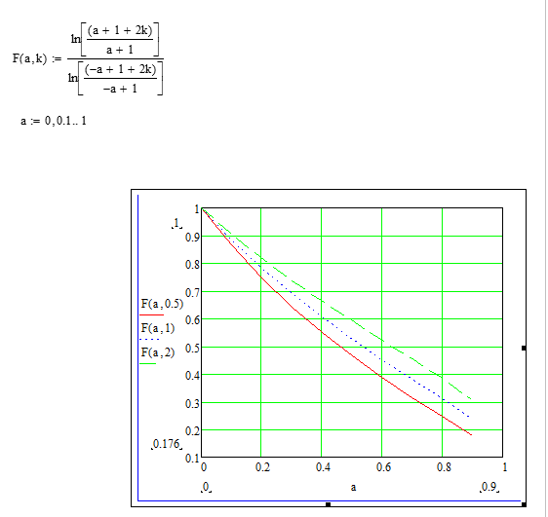Произведя расчёты, получили следующий график зависимости

отношения длительности импульсов t1 и t2 от параметров $α$ и $k$.

Из графика определяем неизвестные величины через параметры для нашего случая.

$k=0,5=\frac{R_{3}}{R_{2}}= \frac{1 кОм}{2 кОм}$*;*

$α=0,46= \frac{E_{см}}{E_{п}}= \frac{4,6 В}{10 В}$*.*

Теперь необходимо рассчитать значения $R_{1}$, $C_{1}$. Найдём их из формулы для вычисления момента импульса $t_{1}$:

$$U_{вх}^{++}=\frac{E_{п}R_{3}+E_{см}R_{2}}{R_{2}+R_{3}}= \frac{10*2000-4,6*1000}{1000+2000}=5,13В ;$$

$$U_{вх}^{+-}=\frac{-E_{п}R_{3}+E_{см}R_{2}}{R_{2}+R_{3}}= \frac{-10*2000-4,6*1000}{2000+1000}=-8,2 В ;$$

$$t_{1}=R_{1}C_{1}ln\frac{U_{вх}^{++}+E_{п}}{U_{вх}^{+-}+E_{п}}$$

Подставляем числа:

$$0,003=R_{1}C_{1}*\ln\left(\frac{5,13+10}{-8,2+10}\right)$$

$$R_{1}C_{1}=0,001409$$

Выбираем из ряда номинальных сопротивлений (Е24): $R_{1}=9,1 кОм$. И вычисляем значение емкости конденсатора $C_{1}$ (смотрим в ряду Е12 ближайшее).

В итоге получаем

* 1. Спецификация на электрическую принципиальную схему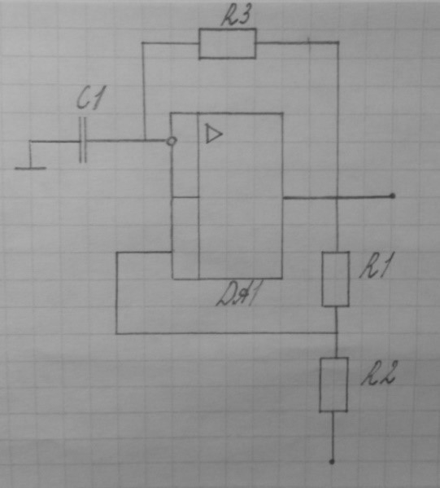

|  |  |  |  |
| --- | --- | --- | --- |
| **Обозначение** | **Наименование** | **Количество** | **Примечание** |
| R1 | Резистор МЛТ-0,25- 9,1кОм | 1 |  |
| R2 | Резистор МЛТ-0,25- 1кОм | 1 |  |
| R3 | Резистор МЛТ-0,25- 2кОм | 1 |  |
| С1 | Конденсатор БМТ- -2-400- 0,15 мкФ | 1 |  |
| DA1 | Операционный усилитель КД140УД6 | 1 |  |